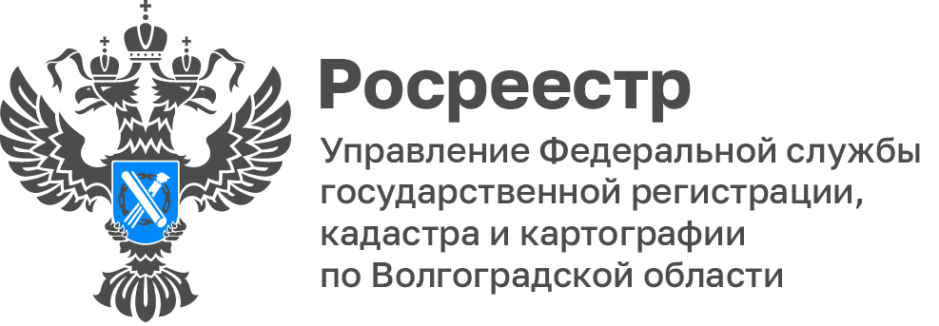

Как обезопасить объект недвижимости от действий мошенников, рассказали в Управлении Росреестра по Волгоградской области
В целях защиты имущественных прав граждан Управление Росреестра
по Волгоградской области напоминает о том, что собственники недвижимого имущества могут подать заявление о невозможности государственной регистрации перехода, прекращения, ограничения прав или обременения объекта недвижимости без личного участия.

Такая мера предусмотрена статьёй 36 Федерального закона от 13.07.2015
№ 218-ФЗ «О государственной регистрации недвижимости» и направлена на защиту объектов недвижимого имущества от неправомерных действий.

Внесение в Единый государственный реестр недвижимости (ЕГРН) записи
о принятии такого заявления обеспечивает надежную защиту имущественных прав. Наличие данной отметки является основанием для возврата без рассмотрения заявления, представленного иным лицом, не являющимся собственником объекта недвижимости, его законным представителем на государственную регистрацию перехода, прекращения, ограничения права и обременения соответствующего объекта недвижимости независимо от места подачи документов.

Для того чтобы подать заявление о невозможности государственной регистрации без личного участия собственника необходимо обратиться в любой офис многофункционального центра предоставления государственных
и муниципальных услуг (МФЦ), подать заявление через единый портал государственных и муниципальных услуг (Госуслуги) или же воспользоваться личным кабинетом правообладателя на официальном сайте Росреестра
без подписания его усиленной квалифицированной электронной подписью заявителя.

Подобная мера значительно снижает риск мошенничества с недвижимостью и гарантирует, что без личного участия собственника никакие юридически значимые действия в отношении объекта не будут совершены.
Заборовская Юлия Анатольевна,
Пресс-секретарь Управления Росреестра
по Волгоградской области
Mob: +7(937) 531-22-98
E-mail: zab.j@r34.rosreestr.ru

